«Школьный старт»: диагностика готовности к обучению и другие профессиональные шаги педагога
Автор: Битянова М.Р., директор Центра психологического сопровождения образования «ТОЧКА ПСИ», к.пс.н.
Начало школьного обучения и в сознании педагогов, и в сознании родителей будущего первоклассника традиционно связано с проблемой готовности. Редкий родитель не задается вопросом, готов ли его ребенок к школе. За этим вопросом скрывается много разных чувств и переживаний родителей: беспокойство за ребенка (хорошо ли ему будет в школе? не навредит ли это его самочувствию, психическому здоровью?), и социальные страхи (не будет ли мой ребенок хуже других?), и родительские амбиции (что про меня подумают?), и многое другое. О готовности детей к систематическому обучению серьезно задумывается и педагог. Для него это – и вопрос собственной профессиональной успешности (смогу ли я, обучая этих детей, показать высокий профессиональный уровень?), и беспокойство за качество обучения детей (смогут ли они научиться всему, чему нужно?).
И в качестве инструмента изучения готовности чаще всего рассматривается психологическая диагностика. Почему так? И правильно ли это? На первый вопрос ответить несложно. Термин «готовность» по отношению к первоклассникам традиционно дополняется прилагательным «психологическая». Психологическая готовность – это взгляд на перспективы обучения ребенка – успешность или неуспешность – с точки зрения различных аспектов психического развития. По результатам диагностики индивидуальные показатели психического развития сравниваются с показателями возрастной нормы. За счет этого появляется возможность оценить уровень (степень) психологической готовности. Если уровень готовности низкий, ребенку будет трудно учиться наравне с остальными детьми. Ему потребуется индивидуальная помощь учителя, а в ряде случаев – психолога или дефектолога. Как правило, нужны специальные развивающие занятия, которые позволяют развить те или иные психические процессы.
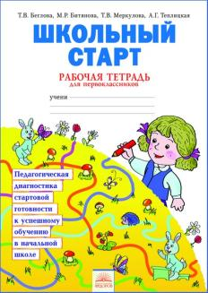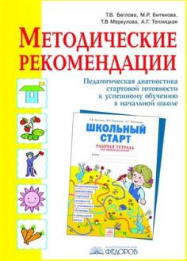
«ШКОЛЬНЫЙ СТАРТ»: ПЕДАГОГИЧЕСКАЯ ДИАГНОСТИКА СТАРТОВОЙ ГОТОВНОСТИ К УСПЕШНОМУ ОБУЧЕНИЮ В НАЧАЛЬНОЙ ШКОЛЕ
Школьные годы – долгая дорога человека к знанию, пониманию мира и общества. К самому себе.
Дорога сложная, требующая желания и старания от того, кто по ней идет. А также понимания и профессионализма от того, кто ведет и сопровождает.
На этом пути значим каждый шаг. Особенно – первые шаги.
Наша программа диагностики позволяет взрослому расставить правильные ориентиры на стартовой площадке образования.
«Школьный старт» - это принципиально новый подход к педагогической диагностике и организации учителем первых недель и месяцев обучения детей в школе.
Он позволяет:
- получить достоверную информацию о том, готов ли ребенок успешно учиться;
- создать основу для развития универсальных учебных действий;
- обеспечить эмоционально комфортную образовательную среду для каждого ребенка;
- подобрать педагогические методы и приемы с учетом уровня готовности и спланировать индивидуальную работу с детьми.
Уникальность диагностики
Психологическая экспертиза учебников 1 класса позволила авторам УМК выявить базовый набор умений, которые важно развить у ребенка с самых первых дней обучения. Эти умения:
- обеспечивают понимание материала учебника и инструкций учителя,
- позволяют включиться в учебный диалог на уроке,
- помогают организовать деятельность на уроке и др.
- своевременная диагностика таких умений позволяет учителю «настроить» учебный процесс на индивидуальный уровень готовности каждого ученика и класса в целом.
- с первых дней обучения создаются комфортные условия для достижения образовательных результатов, соответствующих ФГОС НОО.
Всего выделено 17 умений. Они сгруппированы в блоки «наблюдательность», «Мыслительные способности», «Контрольные умения», «Коммуникативные умения» и «Личностная готовность»:
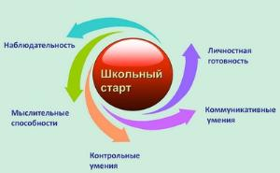
В методическом пособии для учителя даны развернутые характеристики каждого умения по следующей схеме:
Как устроена диагностика
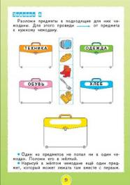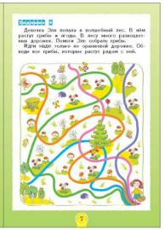Каждый ребенок работает в своей личной рабочей тетради. Специальные диагностические упражнения позволяют выявить те умения, которые помогают детям справляться с учебными заданиями в начале 1 класса.
Задания выстроены на основе цветных рисунков, что облегчает их восприятие ребенком.
Как проводится диагностика
Педагогическая диагностика стартовой готовности проводится на 3-4 неделе обучения первоклассника. Все упражнения выполняются под руководством учителя. В помощь учителю разработаны методические рекомендации. Они предоставляют всю необходимую информацию: цель задания, инструкцию, время выполнения, советы, что делать в тех или иных непредвиденных ситуациях, как реагировать на вопросы детей и т.д.
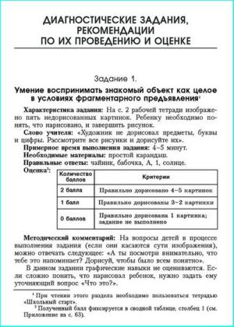 «Методические рекомендации. Педагогическая диагностика стартовой готовности к успешному обучению в начальной школе», стр. 27.
Обработка результатов диагностики
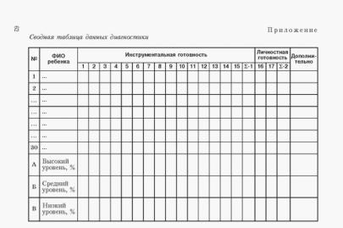Мы постарались максимально упростить процедуру обработки результатов диагностики. Все данные заносятся в 2 сводные таблицы, что в дальнейшем позволяет использовать их для качественного педагогического анализа.
Что дает учителю диагностика
«Школьный старт» – это возможность для учителя понимать причины успеха и неудач его учеников и с первых дней осознанно и целенаправленно работать над формированием универсальных учебных действий.
Полученные в результате диагностики данные могут войти в портфолио каждого ребенка.
Как научиться проводить диагностику
- Методическое пособие дает исчерпывающую информацию о проведении и обработке данных диагностики.
- Можно пройти обучение на однодневном семинаре, который проводят Центр психологического сопровождения образования «ТОЧКА ПСИ» и Федеральный научно-методический центр им. Л.В. Занкова.
Школьный старт: что дальше?
Успешный старт – хорошее начало обучения в школе!
Результаты стартовой диагностики помогут учителю выстроить работу в первые месяцы обучения, а дальше ориентирами для работы будут данные мониторинга метапредметных образовательных результатов. Мониторинг также выстраивается на системе специальных диагностических заданий и проводится в феврале-марте каждого года обучения в начальной школе.
В настоящее время готовится к изданию программа мониторинга метапредметных образовательных результатов для 1 и 2 классов.
Какие пособия использовать для проведения диагностики?
В УМК «Школьный старт» входят
рабочая тетрадь для первоклассников (авторы Беглова Т.В., Битянова М.Р., Меркулова Т.В., Теплицкая А.Г.); (84.50 руб.)
методические рекомендации к ней (авторы Беглова Т.В., Битянова М.Р., Меркулова Т.В., Теплицкая А.Г.). (40.00 руб.)

МОНИТОРИНГ УУД: ШАГ В БУДУЩЕЕ ПЕДАГОГИЧЕСКОЙ ПРОФЕССИИ.
НОВЫЕ ПОНЯТИЯ – НОВЫЕ ЗАДАЧИ
Автор: Битянова М.Р., директор Центра психологического сопровождения образования «ТОЧКА ПСИ», канд. психол. наук.
Образ будущего образования, создаваемый Стандартом, несомненно, привлекателен. В нем четко прослеживаются черты выпускника завтрашней школы. Этот выпускник обладает не только запасом знаний, но и позицией, компетенциями, готов к постоянному обновлению и даже преобразованию своего знания.
Федеральный государственный образовательный стандарт начального общего образования задает качественно новое представление о том, какими должны быть содержание начального образования и его образовательный результат. Меняются учебники, требования к образовательным программам учреждений и учебным планам. Меняется представление о критериях профессионального мастерства учителя, целях и методах его работы. И конечно же, изменения распространяются на содержание и способы оценки результата образования.
Теперь результативность складывается из сложного комплекса показателей, описывающих и знаниевые, и метапредметные, и даже личностные достижения ребенка. В профессиональную жизнь педагога входит понятие «универсальные учебные действия».
«УЧИМСЯ УЧИТЬСЯ И ДЕЙСТВОВАТЬ»:МОНИТОРИНГ МЕТАПРЕДМЕТНЫХ УНИВЕРСАЛЬНЫХ УЧЕБНЫХ ДЕЙСТВИЙ
Учебно-методический комплект «Учимся учиться и действовать» является продолжением программы «Школьный старт» и представляет собой программу педагогического мониторинга развития универсальных учебных действий учащихся 1–4 классов. В программе реализуется комплексный психолого-педагогический подход к отслеживанию и оценке процесса развития ребенка с первых недель его обучения в начальной школе и до конца 4 класса.
Диагностические мероприятия позволяют учителю выявить уровень сформированности важнейших УУД на каждом этапе обучения и определить педагогическую стратегию достижения каждым ребенком метапредметных образовательных результатов в соответствии с ФГОС НОО.
Программа открывает уникальные возможности для индивидуализации процесса обучения и достижения каждым ребенком высокого образовательного результата на основании системного, комплексного изучения его продвижения по образовательной траектории.
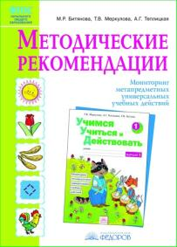Авторы комплекта:
Т.В. Беглова, М.Р. Битянова, Т.В. Меркулова, А.Г. Теплицкая, под редакцией к.психол.н. М.Р. Битяновой (Центр психологического сопровождения образования «ТОЧКА ПСИ», г. Москва), к.п.н. С.Г. Яковлевой (Федеральный научно-методический центр им. Л.В. Занкова).
Подробное описание процедуры проведения диагностики, оценки и анализа результатов представлены в методических рекомендациях для учителя.
Диагностические мероприятия позволяют учителю выявить уровень сформированности важнейших УУД на всех этапах обучения и определить педагогическую стратегию по достижению каждым ребенком метапредметных образовательных результатов в соответствии с ФГОС НОО.
Комплект открывает уникальные возможности для индивидуализации процесса обучения и достижения каждым ребенком высокого образовательного результата на основании системного, комплексного изучения его продвижения по образовательной траектории.Началом системной диагностической работы учителя является программа «Школьный старт», далее осуществляется ежегодное отслеживание процесса формирования УУД на основе единой «линейки» показателей. Комплект для 1 класса включает тетрадь для учащихся с диагностическими заданиями «Учимся учиться и действовать» и методическое пособие для учителя.
Что дает учителю работа с тетрадью «Учимся учиться и действовать»
В первом классе учитель получает возможность изучить уровень сформированности важнейших универсальных учебных действий. Их оценка производится на базовом уровне, так как дети пока только в самом начале школьного пути. При разработке диагностических заданий учитывались особенности и навыков чтения первоклассников, скорость переработки ими учебной информации, способность работать с инструкцией самостоятельно, которые пока еще только формируются.
Во втором классе к этим 8 универсальным учебным действиям добавятся еще восемь.
А в третьем и четвертом их будет уже более 30-ти!
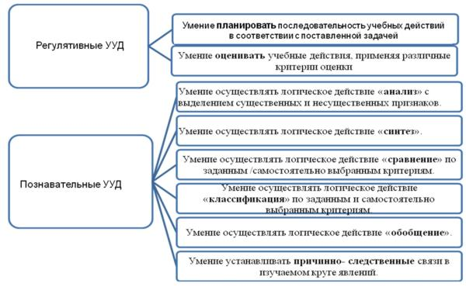
Возрастные особенности учащихся 1 класса учтены и в форме диагностических заданий: это история-сказка, участвуя в которой дети помогают учащимся лесной школы, зверятам и их учителю Еноту Енотовичу. Все задания (2 варианта) дети выполняют в индивидуальной рабочей тетради «Учимся учиться и действовать».
Каждый вариант представляет собой 16 диагностических модулей, которые имеют одинаковую структуру:
- введение,
- образец,
- три диагностических задания (А, Б, В)
- и дополнительное задание, отмеченное значком
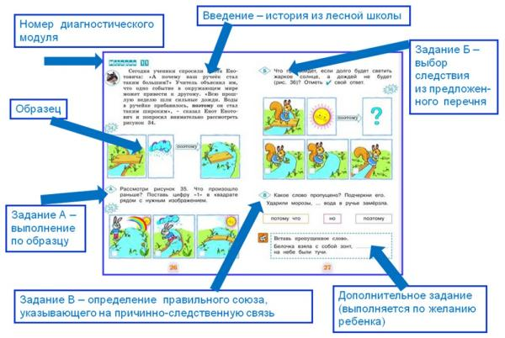
Учебно-методический комплект «Учимся учиться и действовать» позволяет системно, профессионально и всесторонне изучать и корректировать результативность и качество образования каждого ребенка, что отвечает не только требованиям системы Л.В. Занкова, но и ФГОС НОО.
Как научиться проводить диагностику
- Методическое пособие дает исчерпывающую информацию о проведении и обработке данных диагностики.
- Можно пройти обучение на однодневном семинаре, который проводят Центр психологического сопровождения образования «ТОЧКА ПСИ» и Федеральный научно-методический центр им. Л.В. Занкова.
Какие пособия использовать для проведения мониторинга развития УУД учащихся?
В УМК «Учимся учиться и действовать» входят:
- рабочая тетрадь для первоклассников Учимся учиться и действовать (авторы Битянова М.Р., Беглова Т.В., Меркулова Т.В., Теплицкая А.Г.); (130 руб)
- методические рекомендации к ней (авторы Битянова М.Р., Беглова Т.В., Меркулова Т.В., Теплицкая А.Г.).(50 руб)

